急诊科耗材一批采购项目院内比选结果公告

柳州市妇幼保健院急诊科耗材一批采购项目 （编号：LZFY-BXS202005(重)）按我院招投标管理办法要求于2021年1月21日进行比选。经比选小组的评选和推荐，并经医院的批准，现将结果公告如下。
- 项目内容及结果
项目名称 | 耗材目录 | 成交供应商
急诊科耗材一批采购项目 | 医用生物膜 | 广西柳州医药股份有限公司
急诊科耗材一批采购项目 | 脑室外引流系统 | 广西柳州医药股份有限公司
急诊科耗材一批采购项目 | 一次性使用脑科引流管（微创颅内引流系统） | 广西柳州医药股份有限公司
二、公告期限
现予以公告，公告期限：从公告之日起3个工作日内。
三、质疑联系方式
质疑受理机构名称：柳州市妇幼保健院招标办
质疑受理机构地址：柳州市鱼峰区博园大道50号4号楼11层
质疑受理机构电话：0772-2803905
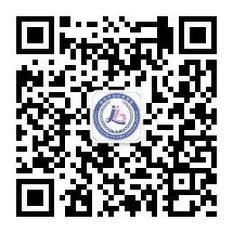
质疑受理机构邮箱：lzfyzb@163.com

柳州市妇幼保健院招标办公室
2021年2月8日

